安装与部署步骤：

通过打包好的文件：

进linux用sudo apt-get install redis-server安装redis数据库  
然后用命令redis-server打开redis数据库服务器  
接着配置好minet和miro下的server.conf文件 把对应ip填进这个文件（端口可以不用改 保持一致就行 会自动寻找可用端口）

然后先打开服务器（miro文件夹下的server）

接着打开客户端(minet文件夹下的minet)进行测试

通过源文件运行：

需要环境：linux redis-server python pyqt5 python-redis

把相关环境搭建好并打开数据库服务器之后

接着配置好minet和miro下的server.conf文件 把对应ip填进这个文件（端口可以不用改 保持一致就行 会自动寻找可用端口）

然后先打开服务器（命令：python server.py）

接着打开客户端(命令：python minet.py)进行测试

亮点与重点：

登录与注册功能

使用json进行数据交互

支持图片发送（群发，P2P）

支持文件传输（群发，P2P）

美观的界面

界面可以自定义（更换背景，调整字体大小）

使用github进行版本控制

(https://github.com/BillBillBillBill/MINET-AND-MIRO)：

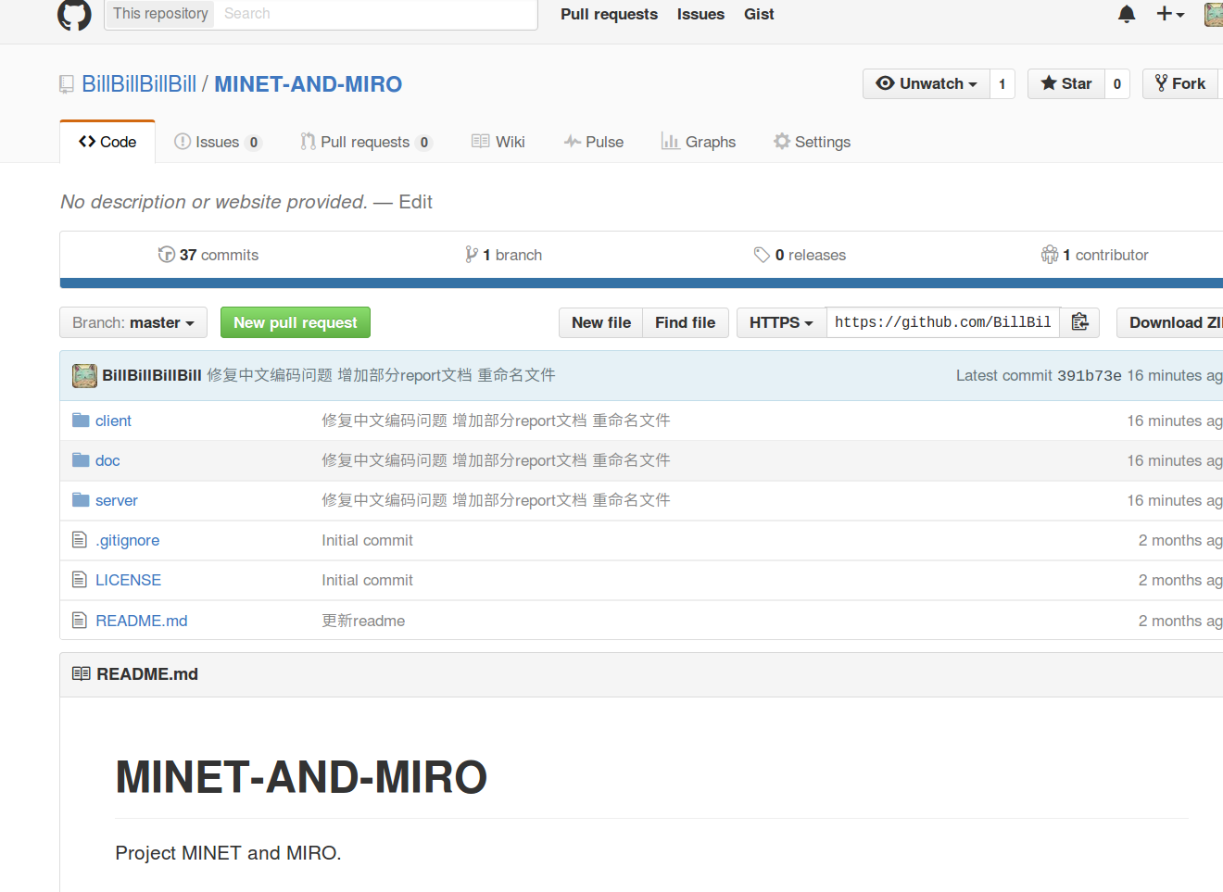

运用了部分设计模式：

装饰模式

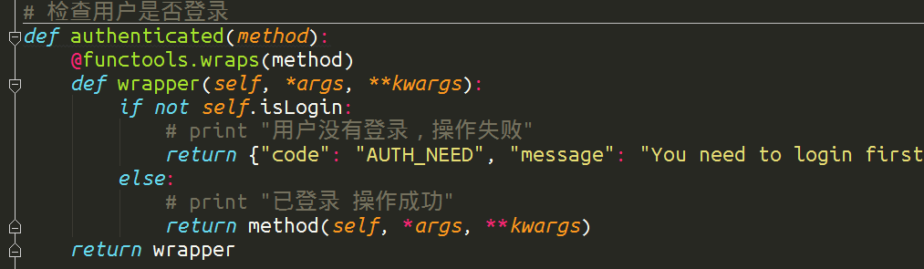

共享模式

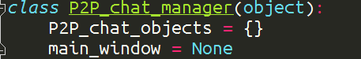

命令模式

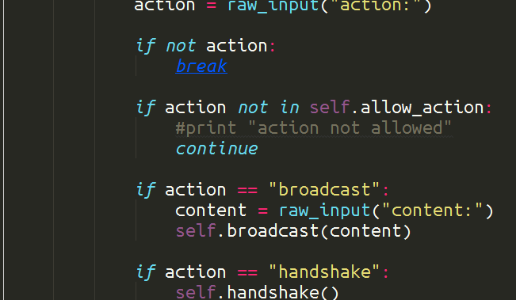

项目管理：github

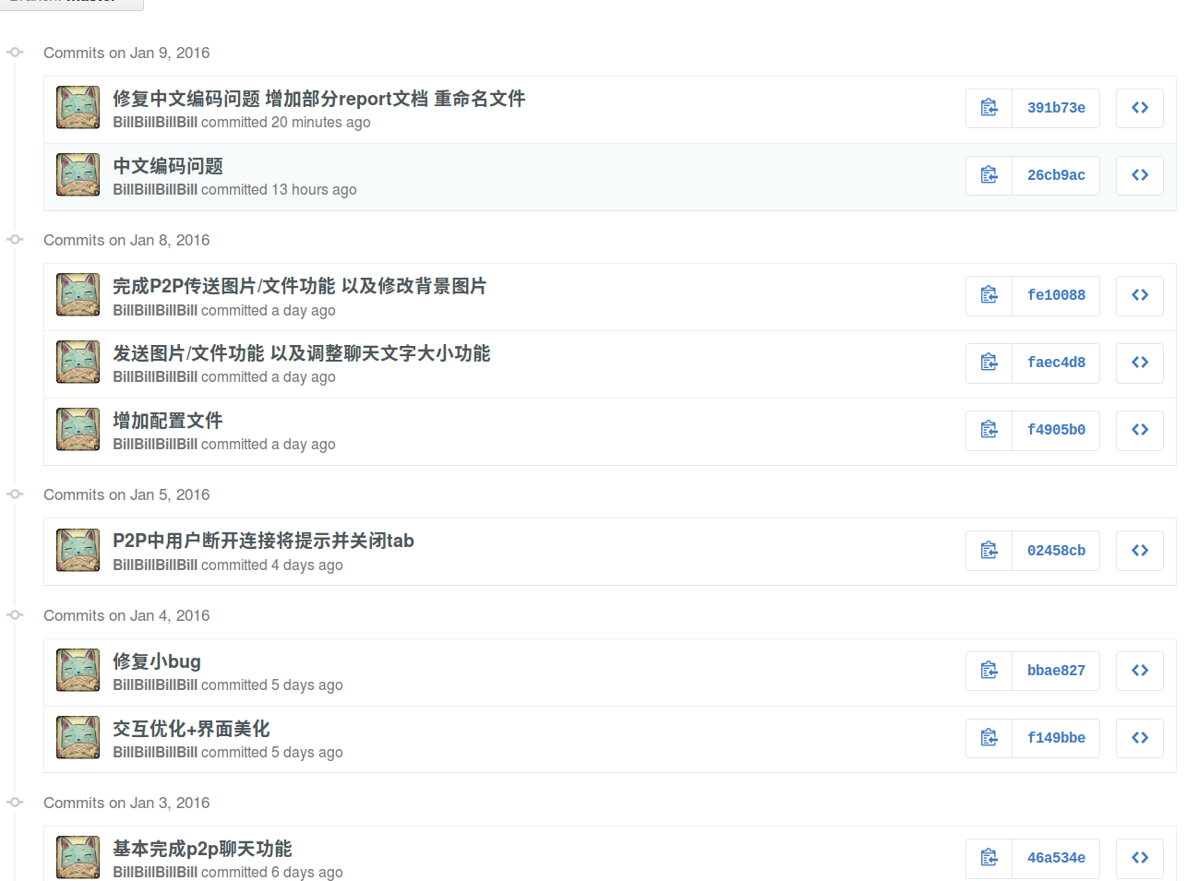

在这再贴些对话